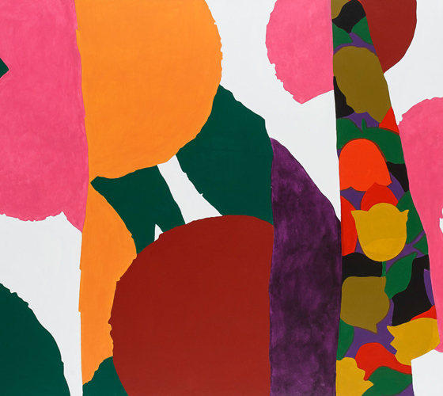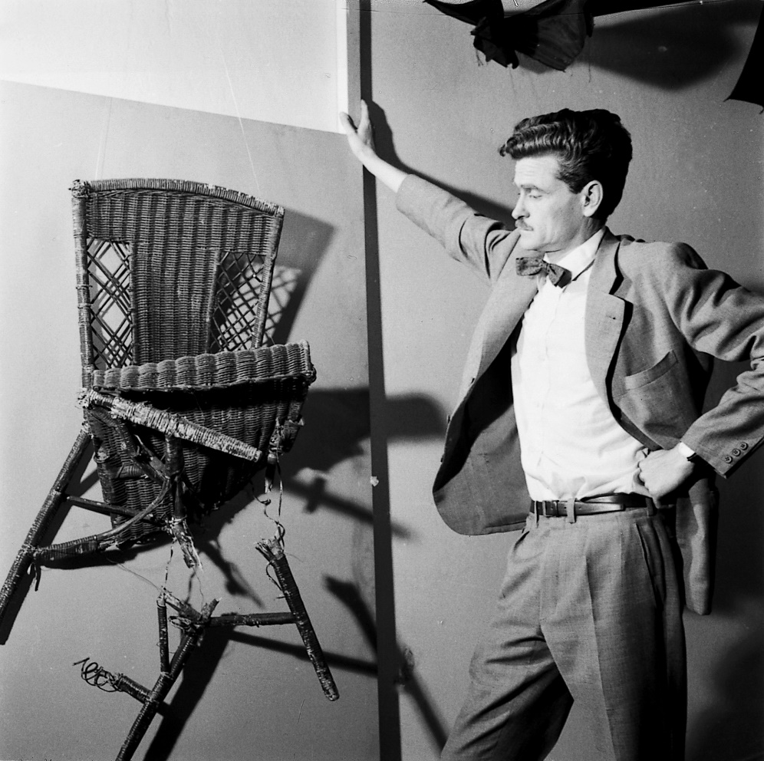¡Buen día Tercero!  
  
  
  
Hoy vamos a conocer a mi artista favorito argentino: KENNETH KEMBLE.  
  
  
  
  
  
  
  
  
  
  
  
  
  
  
  
  
  
  
Tiene la particularidad de que dibuja con papeles, recortando papeles algunos con tijera otros con la mano, y forma diferentes planos de colores, de texturas. A veces usa retazos de tela, y rara vez pinta las formas.

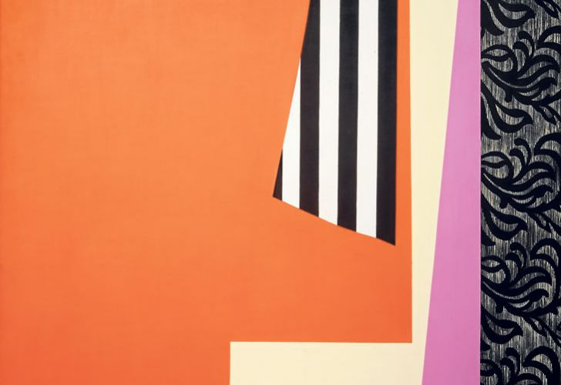  
  
¿Qué elementos vemos en las obras del artista que vimos durante este año?  
Les propongo agarrar papeles de colores, telas, incluso las hojas que usamos para estampar las tramas, y a partir de la observación de las obras de KEMBLE realizar una propia. T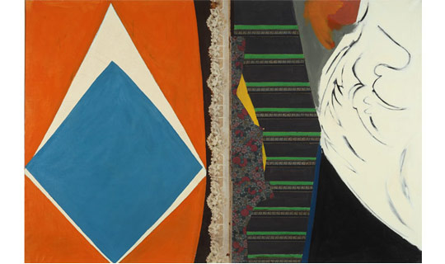raten de solo usar papeles recortados, aunque de ser necesario pueden usar acrílico o tempera.   
Besote enorme, ¡espero sus trabajitos!